**C:\Users\User\AppData\Local\Microsoft\Windows\Temporary Internet Files\Content.IE5\B3OR60DN\MC900022861[1].wmfC:\Users\User\AppData\Local\Microsoft\Windows\Temporary Internet Files\Content.IE5\B3OR60DN\MC900022861[1].wmf**

KONKURS

**Zespół Szkół Ponadgimnazjalnych w Owidzu**

**Technikum im. gen. Józefa Hallera serdecznie zaprasza**

**do udziału w konkursie:**

„Uczniowska aranżacja stołu bożonarodzeniowego”.

**Konkurs odbędzie się 17.12.2012 r. w ZSP w Owidzu.**

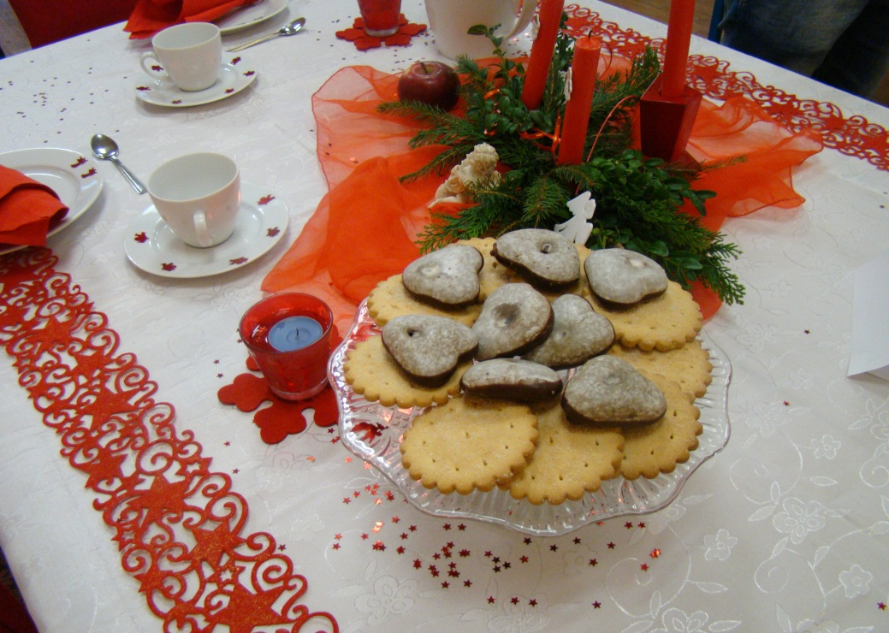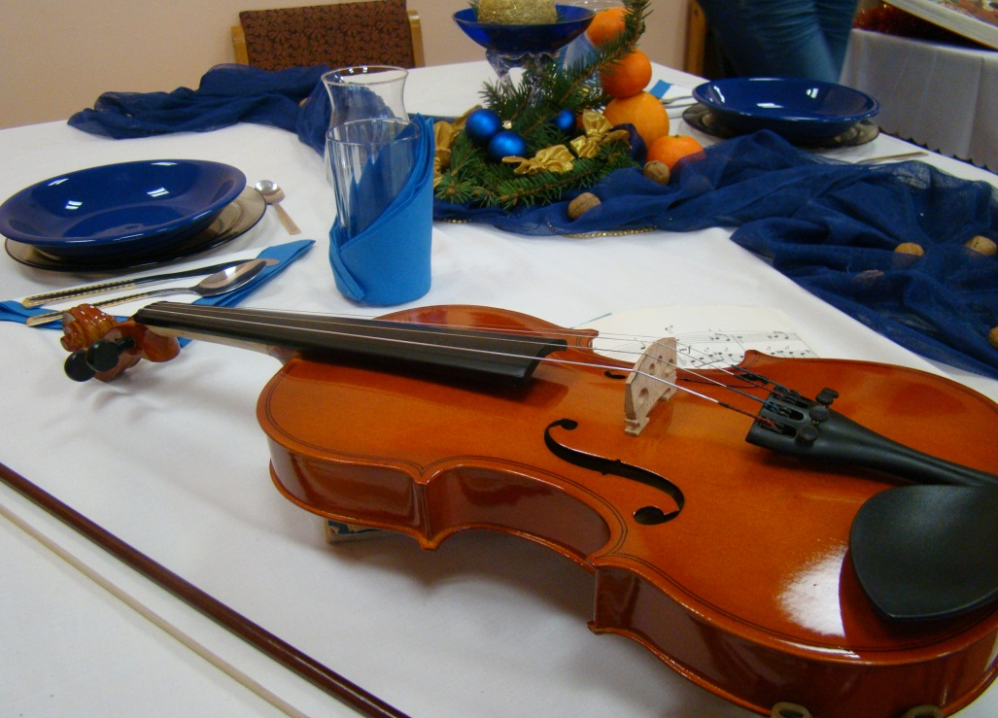



**Dla laureatów przewidziano**

**atrakcyjne nagrody!**

**PATRONAT MEDIALNY:**

 